

Fácil de leer

Pasos para Fomentar la Independencia en Niños y Niñas con Discapacidad Visual

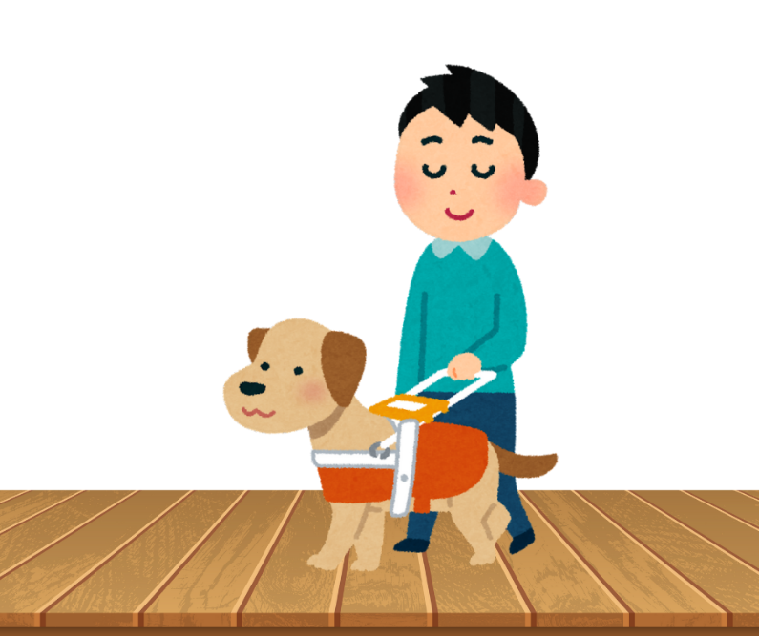



# ¿Cómo usar este folleto?

Somos Sense Internacional Perú, una organización sin fines de lucro que promueve los derechos y el acceso a la información a las personas con sordoceguera y discapacidad múltiple sensorial.



Esta es una versión de texto fácil de leer. Es probable que no haya información detallada, pero presenta las partes más importantes del tema “pasos para fomentar la independencia en niños y niñas con discapacidad visual”.



Este folleto de versión “fácil lectura” usa palabras e imágenes sencillas. Algunas personas van a seguir necesitando apoyo para leerlo.



Índice de Contenidos

¿Cómo usar este folleto? 2

Índice de Contenidos 3

1. ¿Cómo fomentar la independencia? 4

2. Actividades para fomentar la independencia 5

3. Consejos Finales 7

Para acceder a más recursos para personas con Sordoceguera 8

# 1. ¿Cómo fomentar la independencia?

Para los niños con discapacidad visual, la movilidad significa ayudarles a aprender a moverse de forma independiente, aprendiendo rutas y estrategias para moverse por lugares conocidos y desconocidos.

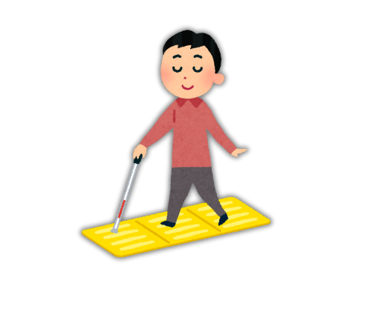Ni

Para mejorar su movilidad pueden usar apoyos como un guía vidente, un bastón largo y un perro guía, esto los hará sentirse más seguros para realizar sus actividades en el día a día.

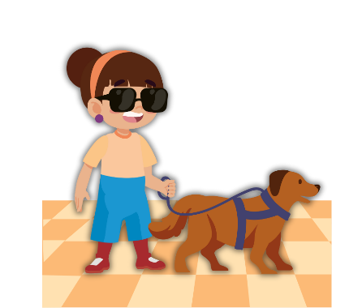

Además, para fomentar la independencia en tu hijo o hija enséñale habilidades para la vida como vestirse, lavarse, comer, beber, encontrar sus pertenencias, etc.



# 2. Actividades para fomentar la independencia

Vestirse:

* Elige ropa fácil de poner y quitar
* Elige cierres antes que botones
* Organiza la ropa de manera que memorice donde está cada prenda.





Ir al baño:

* Enséñale a usar el papel higiénico y cómo limpiarse
* Enséñale a lavarse las manos y a usar la cadena



Comer:

* Comenzar con la alimentación con los dedos y luego guiar su mano del plato a la boca. Hacer lo mismo con los cubiertos.
* Explicar la posición de los alimentos en el plato usando las posiciones del reloj.



Habilidades de organización:

* Anímalo a guardar sus juguetes y pertenencias de forma independiente.
* Provéele de contenedores de objetos para facilitar la organización.



Participación en tareas del hogar:

* Anímalo a participar en tareas del hogar. Hazlo tu primero, mientras va aprendiendo a hacerlo.
* Haz que sea responsable de sus pertenencias.



# 3. Consejos Finales

Guía a tu hijo o hija, a través de estas acciones y gradualmente ve reduciendo tu asistencia a sus actividades cotidianas.

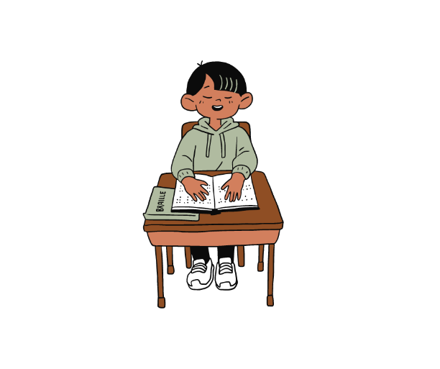



Evita la tentación de hacer las cosas por él o ella todo el tiempo.



Ayúdale a identificar sonidos relacionados a la actividad o el espacio donde se realice la actividad que desea hacer, para mejorar su orientación y seguridad.

# Para acceder a más recursos para personas con Sordoceguera

Puedes acceder a nuestro centro de recursos en español a través de este link: <https://deafblindness.info/es/recursos/>





sense@senseintperu.org

+51994668471

Si deseas contactarte con nosotros, nos pondremos en comunicación contigo, por medio del siguiente enlace:

<https://www.senseintperu.org/contactanos/>

También puedes contactarnos por: